1. Читаємо п9
2. Звідки з’являються в клітині прості органічні речовини? Саме в способі отримання простих органічних речовин полягає головна відмінність рослин від тварин.
3. Читаємо про фотосинтез. Це процес отримання органічної речовини із неорганічних – води та вуглекислого газу з виділенням кисню. Як отримують речовини тваринні клітини? Внутрішньоклітинне травлення у тваринних клітинах відбувається в лізосомах. Саме спосіб живлення визначає основні відмінності у будові рослинної та тваринної клітин.
4. Розгляньте мал з хлоропластами клітини. Якого вони кольору? Яка їх роль в клітині? мал14 ілюструє процес фотосинтезу в клітині.
5. Глюкоза, яка утворилася під час фотосинтезу, може бути використана для:

* утворення складних вуглеводів (наприклад, запасна речовина крохмаль);
* перетворення на інші прості органічні речовини, з яких згодом утворюються білки, жири, ДНК тощо;
* виробництва необхідної клітині енергії у мітохондріях.

1. **Клітинна оболонка** — це структура, яка додає рослинній клітині міцності. Клітинна оболонка знаходиться ззовні від клітинної мембрани. **Вакуоля** — одна з найбільших органел рослинної клітини, яка добре помітна в оптичний мікроскоп. Вона відмежована від рідини цитоплазми мембраною. Яку функцію вона виконує? Випишіть в зошит цю функцію.
2. **Прочитайте про лізосоми**. Яке їх значення.?
3. **Відповідаємо на запитання параграфа.**
4. **Дом\\завдання. Вивчити п9. Закінчити таблицю, що починали минулого уроку.**
5. **Пройти тестування** <https://naurok.com.ua/test/join?gamecode=6207315>

Конспект уроку

Мета: продовжити вивчення будови клітини, звернути увагу на особливі органели, що відрізняють клітину рослини від клітини тварини, особливості способу живлення клітини.

План

1. Вивчення нового матеріалу

== Яка будова та функції мітохондрій? Ви знаєте, що без електричної енергії в нашому житлі не було б світла, не працювали б різноманітні електроприлади: телевізори, комп’ютери, пральні машини тощо. Електроенергію виробляють електростанції. Так само і клітина не може існувати без енергії. Енергія витрачається на її ріст, утворення складних речовин з більш простих, транспорт речовин по клітині. Значну частину енергії на ці процеси постачають мітохондрії. Ці органели є в клітинах рослин і тварин. Мітохондрій у клітинах різних типів може бути від 1 до 100 000 і більше, залежно від того, як активно відбуваються процеси перетворення енергії.

Які є типи пластид? У клітинах рослин є органели, які об’єднують під назвою пластиди. Це хлоропласти, лейкопласти і хромопласти. У хлоропластів є багато спільних рис з мітохондріями. Але в клітинах грибів та багатоклітинних тварин їх немає. У хлоропластах міститься органічна речовина зеленого кольору - хлорофіл (пригадайте органели зеленого кольору, які ви бачили під час виконання лабораторного дослідження; це були саме хлоропласти).

== Хлоропласти — органели рослинних клітин, у яких відбуваються процеси фотосинтезу. У них з води та вуглекислого газу утворюються молекули вуглеводів. Ці органели також беруть участь у перетворенні енергії в клітинах.

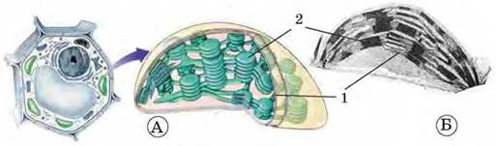

1. Мал.. А. Схема будови хлоропласта: 1 - мембрана; 2 - мембранні структури, у яких міститься хлорофіл. Б. Фото хлоропласта, зроблене за допомогою електронного мікроскопа

Безбарвні пластиди - лейкопласти - не містять хлорофілу. У них запасаються вуглеводи, білки, олії.

Хромопласти забарвлені в різні кольори: жовтий, червоний, фіолетовий тощо. Вони також не містять хлорофілу, тому зеленими не бувають. Ці пластиди надають різного забарвлення пелюсткам квіток, плодам, осінньому листю тощо.

*Цікаво знати, що пластиди одного типу здатні перетворюватися на пластиди іншого типу. Лейкопласти за певних умов здатні перетворюватися на хлоропласти або хромопласти. Під час старіння листків, стебел, дозрівання плодів у хлоропластах може руйнуватися хлорофіл, і вони перетворюються на хромопласти. Але хромопласти на пластиди інших типів не перетворюються.*

Схема перетворення пластид: хлоропластів на хромопласти та лейкопласти.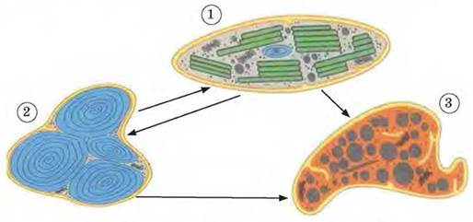

Мал.. Схема взаємоперетворення одних пластид на інші: 1 - хлоропласт; 2 - лейкопласт; 3 - хромопласт

1. Закріплення знань.
2. Дом\\завдання. Вивчити параграф.